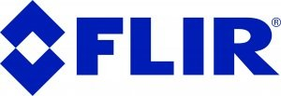

Komplett vernetzt mit der Flir ixx: Onterris ermöglicht schnellere Inspektionen, höhere Genauigkeit und echte Einsparungen

Durch die Kombination fortschrittlicher Wärmebildtechnik mit Arbeitsabläufen, die direkt mit der Feuchtigkeitsbewertungsplattform des Unternehmens verknüpft sind, konnte Onterris (ehemals CTEH) die Kosten für die Feuchtigkeitskartierung um mehr als 40 % senken und gleichzeitig die Genauigkeit und Geschwindigkeit verbessern. Die Flir iXX-Serie ermöglicht dabei schnellere Inspektionen, Zusammenarbeit in Echtzeit und eine effizientere Datenintegration und verbessert so sowohl die Vor-Ort-Performance als auch die Ergebnisse für die Kunden.
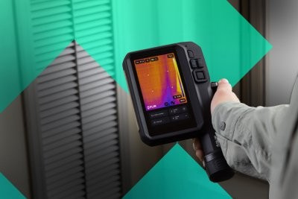

Das Onterris Resilience and Recovery Team ist in den Vereinigten Staaten, Kanada und Australien tätig und hat sich darauf spezialisiert, Gebäude nach Problemen wie Wasserschäden, Kontaminationen oder Umweltgefahren wieder in einen sicheren und funktionsfähigen Zustand zu versetzen. Die Teams bewältigen ein breites Spektrum an baufachlichen Herausforderungen – von der Bewertung der Raumluftqualität und Belüftung bis hin zu Katastropheneinsätzen, chemischen Belastungen und der Überprüfung nach Sanierungsmaßnahmen. Ein wesentlicher Aspekt dieser Arbeit ist die schnelle Erfassung, was im Inneren von Gebäuden vor sich geht – oft unter Zeitdruck und in komplexen Umgebungen. Feuchtigkeitswanderung, versteckte Schäden und Kontaminationsrisiken müssen frühzeitig erkannt werden, um eine wirksame Sanierung zu gewährleisten und langfristige Kosten zu senken.
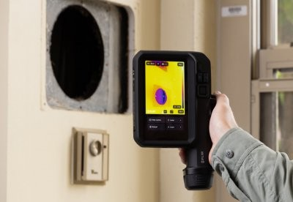

Wärmebildtechnik und strukturierte Arbeitsabläufe in der Praxis
Onterris und hilft den Teams, Temperaturunterschiede schnell zu erkennen, die Feuchtigkeitswege, versteckte Undichtigkeiten und andere Probleme aufzeigen, die mit bloßem Auge nicht sichtbar sind. Außerdem werden Luftstromprüfungen unterstützt, die Identifizierung potenziellen biologischen Wachstums und die Erkennung chemischer Leckagen. In Kombination mit Feuchtigkeitsmessgeräten, Hygrometern und iPads, auf denen das firmeneigene „Moisture Assessment Survey Tool“ (MAST®, ein Tool zur Erfassung der Feuchtigkeitssituation) läuft, sowie LiDAR-Scans und integrierter Datenerfassung ermöglicht diese Konfiguration den Teams eine effiziente Zustandserfassung, die Dokumentation der Befunde und klare, kundenfertige Berichtserstellung als wichtige Entscheidungshilfe für anstehende Sanierungsentscheidungen.

Entscheidung für die iXX-Serie
Vor der Einführung der FLIR iXX-Serie setzte Onterris verschiedene Kameras der FLIR Ex- und Cx-Serien ein. Ausschlaggebend für den Wechsel zur iXX-Serie war der Wunsch nach höherer Genauigkeit und Effizienz im Außeneinsatz, damit die Teams selbst kleinste Mängel zuverlässig erkennen, auch bei langen Inspektionen komfortabel arbeiten und größere oder höher gelegene Bereiche effizient abdecken können. Zu den wichtigsten Auswahlkriterien gehörten:

- Hochauflösende Bildgebung für eine bessere Erkennung von Anomalien
- Benutzerfreundlichkeit und Ergonomie für lange Arbeitstage im Außeneinsatz
- Kompatibilität mit offenen APIs zur direkten Integration in die interne Software
- Integrierte Telekonferenzfunktionen für Expertenunterstützung in Echtzeit
Besonders wertvoll war die Möglichkeit, Wärmebilder direkt mit der MAST®-Plattform des Unternehmens zu verknüpfen, wodurch manuelle Schritte entfallen und das Fehlerrisiko verringert wurde.

Unmittelbare Auswirkungen: Schneller, genauer und kostengünstiger
Die Umstellung auf die iXX-Serie hat zu messbaren Verbesserungen im gesamten Betrieb geführt:

- Die durchschnittlichen Kosten pro Quadratmeter wurden um bis zu 40 % gesenkt
- Verbesserte Erkennungsgenauigkeit mit weniger übersehenen Bereichen
- Reduzierte Ausfallzeiten dank längerer Akkulaufzeit
Dies führt zu effizienteren Inspektionen und besseren Ergebnissen für die Kunden, ohne die betriebliche Komplexität zu erhöhen. In der Praxis haben die iXX-Kameras Onterris dabei geholfen, Problembereiche früher und mit größerer Sicherheit zu identifizieren, die Produktivität der Einsatzkräfte vor Ort zu steigern, Schulungen und den Einsatz zu vereinfachen sowie konsistentere und zuverlässigere Inspektionsergebnisse zu liefern. Allein die Kostensenkung zeigt, wie sich verbesserte Bildgebungsfähigkeiten und eine nahtlose Datenintegration direkt auf die Rentabilität und Skalierbarkeit auswirken können.

Konkrete Vorteile und zukünftige Ausrichtung
Die Einführung der iXX-Serie bei Onterris wurde durch klare, praktische Vorteile vorangetrieben, die sowohl die betriebliche Effizienz als auch den Ruf der Marke stärken und das Unternehmen für weiteres Wachstum positionieren. Dazu gehören:

- Sofortiger Zugriff auf Expertenwissen durch Live-Kommunikation
- Hochwertigere Ergebnisse für Kunden
- Geringerer Bedarf an Nachanalysen nach Vor-Ort-Besuchen
Dadurch können Teams Probleme schneller und mit größerer Sicherheit lösen und gleichzeitig die allgemeine Kundenzufriedenheit verbessern. Die Einführung der iXX-Serie hat zudem Vorteile über die Leistung vor Ort hinaus gebracht: Sie hat die Arbeitsmoral der Teams und das Vertrauen in die Ausrüstung gestärkt, schnellere Bearbeitungszeiten für Kunden ermöglicht und zu einer höheren Datenqualität sowie einer verbesserten Berichterstattung geführt.
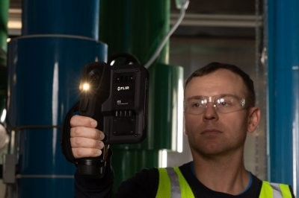

Mit Blick auf die Zukunft liegt die größte Chance in einer noch tiefergehenden digitalen Integration: die automatische Verknüpfung der Wärmebilder mit den Inspektionsdaten, die Reduzierung manueller Arbeit und von Fehlern sowie die Beschleunigung der Berichterstellung. Die iXX unterstützt dies bereits durch die integrierten Konnektivitätsoptionen und ermöglicht so die Zusammenarbeit in Echtzeit sowie schnellere Entscheidungen vor Ort. Zukünftige Erweiterungen, wie die automatische Erfassung von Umgebungs- und psychrometrischen Daten bei jeder Wärmebildaufnahme sowie die Zusammenführung unterschiedlicher Tools zu einem stärker integrierten Inspektionsökosystem, könnten die Arbeitsabläufe weiter optimieren. Diese Verbesserungen würden die Auslastung der Geräte weiter verbessern und gleichzeitig die Datenqualität und -verwertbarkeit erhöhen.

Erfahren Sie mehr darüber, wie Onterris zum Schutz der menschlichen Gesundheit und der Umwelt beiträgt, unter Onterris.com

ÜBER FLIR, EIN UNTERNEHMEN VON TELEDYNE TECHNOLOGIES
Flir, ein Unternehmen von Teledyne Technologies, ist ein weltweit führender Anbieter intelligenter Sensorlösungen für industrielle Anwendungen und beschäftigt Tausende von Mitarbeitern weltweit. Das 1978 gegründete Unternehmen entwickelt fortschrittliche Technologien, die Fachleuten helfen, bessere und schnellere Entscheidungen zu treffen, die Leben retten und Existenzen sichern. Weitere Informationen finden Sie unter www.teledyneflir.com oder folgen Sie @flir.

